Итоговое сочинение 2018/2019 гг.: тематические направления, рекомендации и критерии
5 декабря 2018 года будет проведено итоговое сочинение для выпускников 11-х классов. Данное сочинение будет оцениваться по системе зачёт/незачёт. Для допуска к ЕГЭ нужно получить зачёт. При получении незачёта будет ещё две попытки в первые среды февраля и мая (6 февраля и 8 мая).
Темы итогового сочинения будут в рамках пяти направлений. Участнику необходимо будет выбрать одну тему из любого из пяти направлений:
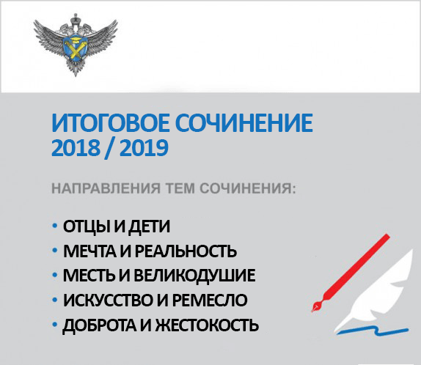
1. «ОТЦЫ И ДЕТИ».
Данное направление обращено к вечной проблеме человеческого бытия, связанной с неизбежностью смены поколений, гармоничными и дисгармоничными взаимоотношениями «отцов» и «детей».
Эта тема затронута во многих произведениях литературы, где рассматриваются различные типы взаимодействия между представителями разных поколений (от конфликтного противостояния до взаимопонимания и преемственности) и выявляются причины противоборства между ними, а также пути их духовного сближения.
2. «МЕЧТА И РЕАЛЬНОСТЬ».
Понятия «мечта» и «реальность» во многом противопоставлены и одновременно тесно связаны, они нацеливают на осмысление различных представлений о мире и смысле жизни, на раздумье о том, как реальность порождает мечту и как мечта человека поднимает его над обыденностью.
В литературе немало героев, по-разному относящихся к мечте: одни воодушевлены благородными устремлениями и готовы их воплотить в жизнь, другие оказались в плену прекраснодушных мечтаний, третьи лишены высокой мечты и подчинены низменным целям.
3. «МЕСТЬ И ВЕЛИКОДУШИЕ».
В рамках данного направления можно рассуждать о диаметрально противоположных проявлениях человеческой натуры, связанных с представлениями о добре и зле, милосердии и жестокости, миролюбии и агрессии.
Понятия «месть» и «великодушие» часто оказываются в центре внимания писателей, которые исследуют реакции человека на жизненные вызовы, на поступки других людей, анализируют поведение героев в ситуации нравственного выбора как в личностном, так и в социально-историческом плане.
4. «ИСКУССТВО И РЕМЕСЛО».
Темы данного направления актуализируют представления выпускников о предназначении произведений искусства и мере таланта их создателей, дают возможность поразмышлять о миссии художника и его роли в обществе, о том, где заканчивается ремесло и начинается искусство.
Литература постоянно обращается к осмыслению феномена творчества, изображению созидательного труда, помогает раскрыть внутренний мир персонажа через его отношение к искусству и ремеслу.
5. «ДОБРОТА И ЖЕСТОКОСТЬ».
Данное направление нацеливает выпускников на раздумье о нравственных основах отношения к человеку и всему живому, позволяет размышлять, с одной стороны, о гуманистическом стремлении ценить и беречь жизнь, с другой – об антигуманном желании причинять страдание и боль другим и даже самому себе.
Понятия «доброта» и «жестокость» принадлежат к «вечным» категориям, во многих произведениях литературы показаны персонажи, тяготеющие к одному из этих полюсов или проходящие путь нравственного перерождения
При подготовке к сочинению полезно знать следующее:
● Результатом итогового сочинения является «зачёт» или «незачёт». К сдаче ЕГЭ допускаются только выпускники, получившие «зачёт».
● Рекомендуемый объём сочинения – 350 слов. Если в сочинении менее 250 слов (в подсчёт включаются все слова, в том числе служебные), то ставится незачёт. Максимальное количество слов не устанавливается.
● Время написания сочинения – 3 часа 55 минут.
● Выпускнику разрешается пользоваться орфографическим словарём, который выдадут в аудитории.
● Для каждого из 11-и часовых поясов будут разные темы.
● Итоговое сочинение может учитываться при приёме абитуриентов. В этом случае вузы сами оценят сочинение в баллах. Максимально можно получить 10 баллов, которые прибавятся к баллам ЕГЭ.
● Темы сочинений объявят выпускникам в день написания сочинения в 9.45 (за 15 минут до начала работы). В это же время темы будут опубликованы на открытых информационных ресурсах (ege.edu.ru, fipi.ru).
● Работа выполняется чёрной гелевой, капиллярной или перьевой ручкой.
● Сочинение должно быть проверено в течение семи календарных дней.
Сочинение проверяется по следующим критериям:
КРИТЕРИЙ №1 «СООТВЕТСТВИЕ ТЕМЕ»
Данный критерий нацеливает на проверку содержания сочинения.
Участник должен рассуждать на предложенную тему, выбрав путь её раскрытия (например, отвечает на вопрос, поставленный в теме, или размышляет над предложенной проблемой и т.п.).
«Незачёт» ставится только в случае, если сочинение не соответствует теме или в нём не прослеживается конкретной цели высказывания, то есть коммуникативного замысла. Во всех остальных случаях выставляется «зачёт».
КРИТЕРИЙ №2 «АРГУМЕНТАЦИЯ. ПРИВЛЕЧЕНИЕ ЛИТЕРАТУРНОГО МАТЕРИАЛА»
Данный критерий нацеливает на проверку умения использовать литературный материал (художественные произведения, дневники, мемуары, публицистику, произведения устного народного творчества (за исключением малых жанров), другие литературные источники) для аргументации своей позиции.
Участник должен строить рассуждение, привлекая для аргументации не менее одного произведения отечественной или мировой литературы, избирая свой путь использования литературного материала; при этом он может показать разный уровень осмысления художественного текста: от элементов смыслового анализа (например, тематика, проблематика, сюжет, характеры и т.п.) до комплексного анализа произведения в единстве формы и содержания и его интерпретации в аспекте выбранной темы.
«Незачёт» ставится при условии, если сочинение написано без привлечения литературного материала или в нём существенно искажено содержание произведения, или литературные произведения лишь упоминаются в работе, не становясь опорой для аргументации. Во всех остальных случаях выставляется «зачёт».
КРИТЕРИЙ №3 «КОМПОЗИЦИЯ И ЛОГИКА РАССУЖДЕНИЯ»
Данный критерий нацеливает на проверку умения логично выстраивать рассуждение на предложенную тему. Участник должен выдерживать соотношение между тезисом и доказательствами.
«Незачёт» ставится при условии, если грубые логические нарушения мешают пониманию смысла сказанного или отсутствует тезисно-доказательная часть. Во всех остальных случаях выставляется «зачёт».
КРИТЕРИЙ №4 «КАЧЕСТВО ПИСЬМЕННОЙ РЕЧИ»
Данный критерий нацеливает на проверку речевого оформления текста сочинения.
Участник должен точно выражать мысли, используя разнообразную лексику и различные грамматические конструкции, при необходимости уместно употреблять термины.
«Незачёт» ставится при условии, если низкое качество речи (в том числе речевые ошибки) существенно затрудняет понимание смысла сочинения. Во всех остальных случаях выставляется «зачёт».
КРИТЕРИЙ №5 «ГРАМОТНОСТЬ»
Данный критерий позволяет оценить грамотность выпускника.
«Незачёт» ставится при условии, если на 100 слов приходится в сумме более пяти ошибок: грамматических, орфографических, пунктуационных.
Итоговое сочинение оценивается зачётом, если:
● Получен «зачёт» по Критерию №1.
● Получен «зачёт» по Критерию №2.
● Получен «зачёт» по одному из Критериев №3-5.
● В сочинении не менее 250 слов.
● Сочинение не списано.

